GLASBENA UMETNOST
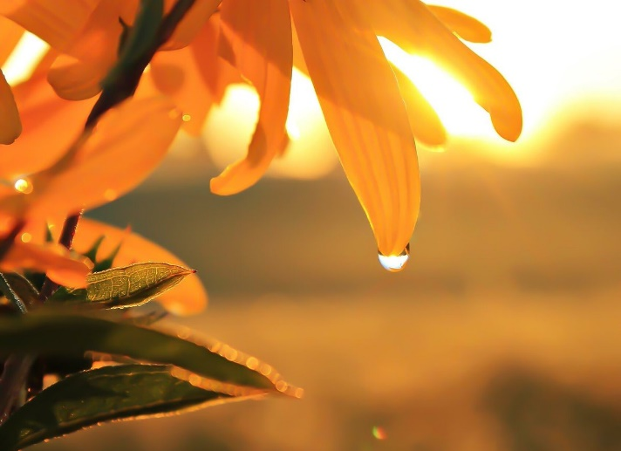
Pomisli …
Kaj vidiš na sliki?
Kateri dan dneva misliš, da bi ta slika lahko opisala? Jutro, popoldne ali večer?
Kaj pomeni ta kapljica na cvetlici?

Danes boš spoznal novo pesem. Uganeš njen naslov?
Poslušaj posnetek in si zraven oglej besedilo.

Sonce navsezgodaj v travo se spusti,
mravlje in čebele delavne zbudi.
Rosico popije, bilke naravna,
dva metuljčka lena v nos poščegeta.

Tvoja naloga za danes je, da v zvezek napišeš drugo kitico pesmice. Izmisliš si jo sam – začetek pa sem ti že zapisala spodaj.

Sonce pa zvečer že za goro hiti,
_______________________________
_______________________________
_______________________________

Ne pozabi zgoraj napisati ime avtorja in naslov pesmi (G. Jakopin, J. Golob: SONCE).

